國際間對反式脂肪的對策
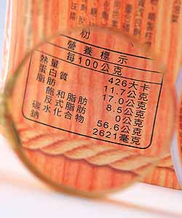
考量國民健康，愈來愈多國家開始規定油脂中的反式脂肪酸含量。丹麥自2003年6月起禁止任何含反式脂肪酸超過2％的油脂，據丹麥衛生部表示，過去五年來，丹麥冠狀動脈方面的疾病，減少了兩成。瑞典規定5％以下、荷蘭5％以下（擬修改為1％）、法國3.8％以下。美國在2006年開始要求包裝食品標示反式脂肪酸，紐約市更計劃在2008年7月開始，全面禁止餐廳使用反式脂肪。
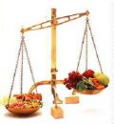
台灣則至2008年1月1日起製造的包裝食品，必須在營養標示的脂肪項下增列飽和脂肪及反式脂肪。

「零」反式脂肪標示，可以放心吃了嗎？
０＋０＋０≠０
有不少業者直接改用棕櫚油（palm oil），免去反式脂肪的疑慮。因為棕櫚油及椰子油（coconut oil）是少數耐高溫、常溫下呈固態的植物油，並不需要部份氫化的程序來穩定結構。
但是棕櫚油素有「植物油中的豬油」之稱，飽和脂肪酸的含量高，吃多了也對健康不利。

所以，就算真的是「0反式脂肪」也不能大吃特吃。除了還有飽和脂肪需注意，根據衛生署的規定，反式脂肪的含量不超過0.3％就可標示為「0」。換句話說，喝下100毫升標示為「0反式脂肪」的罐裝咖啡，實際上可能攝取了0～3克 的反式脂肪。
奶精又稱「反式脂肪」 不是牛奶
牛奶或其它奶製品成分標示多半有生乳的字樣，營養標示會特別列出鈣的含量，凸顯它們是良好的鈣質攝取來源。
奶精的成分主要是棕櫚油或氫化油，又稱為反式脂肪。食品業者會加入酪蛋白鈉，增加奶香味，事實上，它完全沒有牛奶的營養，雖然可增加食物風味，但須適可而止。
一般來說，一個人每天攝取的反式脂肪容許量是二公克，兩顆奶球即含有一公克反式脂肪，吃多了只是吃到「油」，對健康有害。

